校园奶茶店数据库应用第二阶段实验报告
  - 第五周至第九周成果 详细图文版 v1 0
小组成员 袁远冬 陆乐天 罗金浩
课程 数据库系统实验 提交日期 2026年11月8日

一 设计思路
本阶段从第一阶段奶茶店数据库出发，完成ER模型、函数依赖与范式分析，在保留业务数据的副本上迁移，并构建连接SQL Server的分角色Web应用。六张原业务表保留，增加账号及订单来源状态；顾客维护自己的草稿，店员确认时以事务扣减库存，管理员维护商品与库存。
本次验收中，迁移前后六表原数据、订单明细、商品销量与库存完全一致，完成销售仍为6单、15杯、86.00元；13项SQL回归、43例API与数据库及交叉场景集成测试、18项真实浏览器流程均通过。测试证据和源文件随提交包提供。 本版进一步补充21个真实界面状态及SQL和测试输出截图，逐项说明执行动作、输入、观察位置与结论。
周次 | 任务与交付 | 主要位置
5 | 实体、标识、联系基数、参与约束与问题清单 | docs/er-v01.svg、er-v10.svg、design.md
6 | FD与范式、异常与分解、数据迁移和对照 | sql/migration.sql、regression.sql；result/before-after.json
7至9 | 分层Web、登录CRUD、角色、事务及异常 | web/、tests/；result/浏览器截图及测试记录
阶段 | 操作手册、分工、AI记录、可复现提交 | README.md、docs/user-manual.md、contribution.md、ai_log.md

业务范围沿用校园单店、标准饮品和可售杯数，不扩展配方、糖冰加料、采购及支付退款。库存原本是开库盘点快照，迁移不得按历史销量再扣减。正文的设计结论来自实际表结构与业务规则，样例回归用于检查实现，不代替范式证明。
仓库 https://github.com/Ageha-yyd/campus-shop-db-lab
代码验收基线 87e6d9460421 第二阶段目录 stage2

第五周 原有设计的ER模型
v0.1包含商品、库存、会员、员工、订单、订单明细六个实体。商品与订单的多对多联系通过明细关联实体实现。明细以订单号和行号联合标识，同一饮品可以在一张订单重复出现。
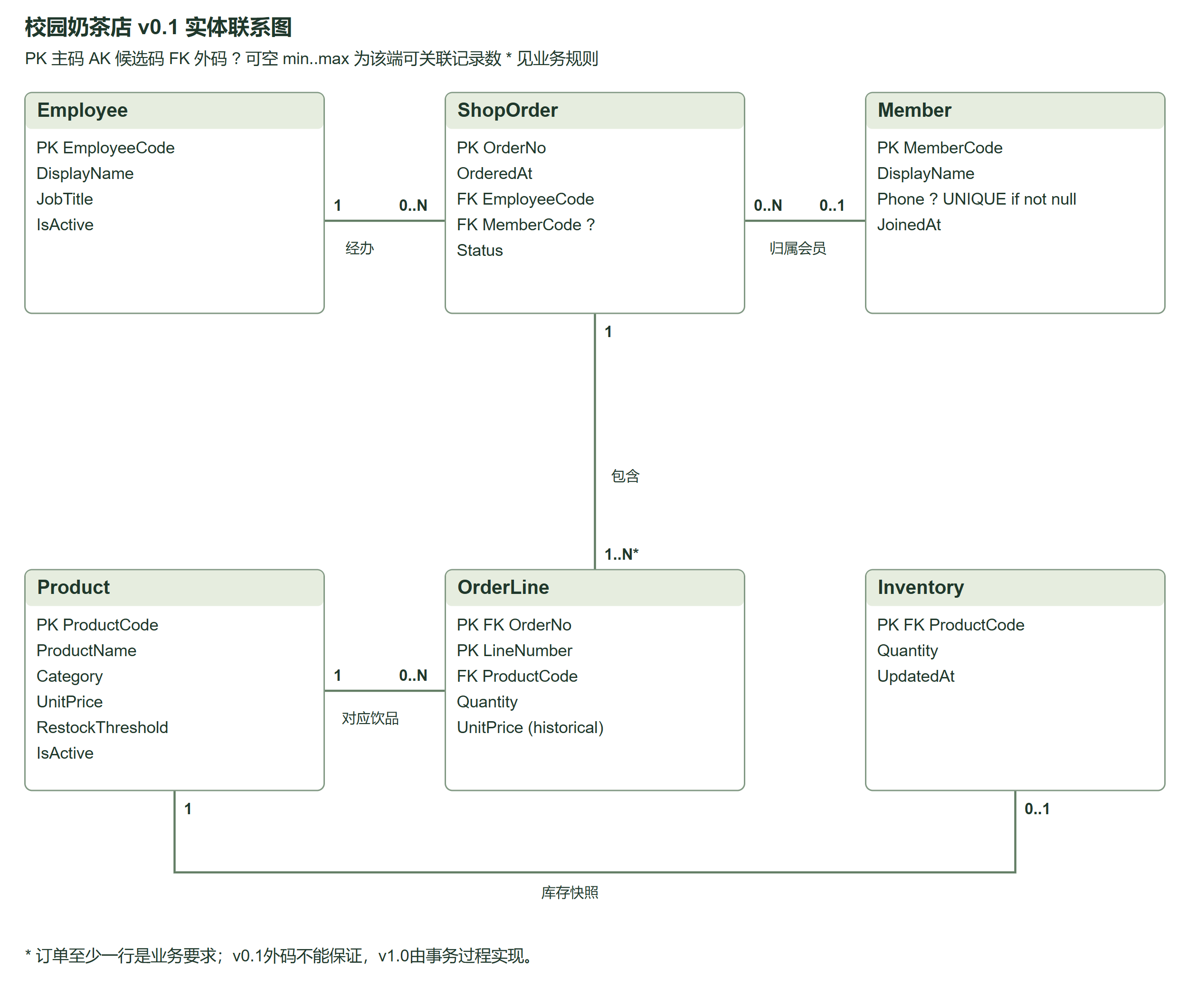
图1 v0.1 ER模型 可编辑源文件 docs/er-v01.svg
图中端点标注表示另一端单条记录所对应的此端记录数。0表示可选参与，1表示必须参与；PK为主码、AK为候选码、FK为外码、问号表示可空。Inventory共享商品主码，业务允许商品暂未登记库存，因此商品到库存为0..1。
订单至少一条明细是业务规则；仅有FK不能保证这一最低基数。历史单的员工必填，会员可空；样例中的散客订单和多商品订单都与该规则一致。

第五周 目标设计的ER模型
v1.0增加AppUser；订单新增创建账号与扣库来源标志，允许草稿暂无员工。店员确认后必须写入员工；历史订单创建账号保留NULL，不虚构来源。
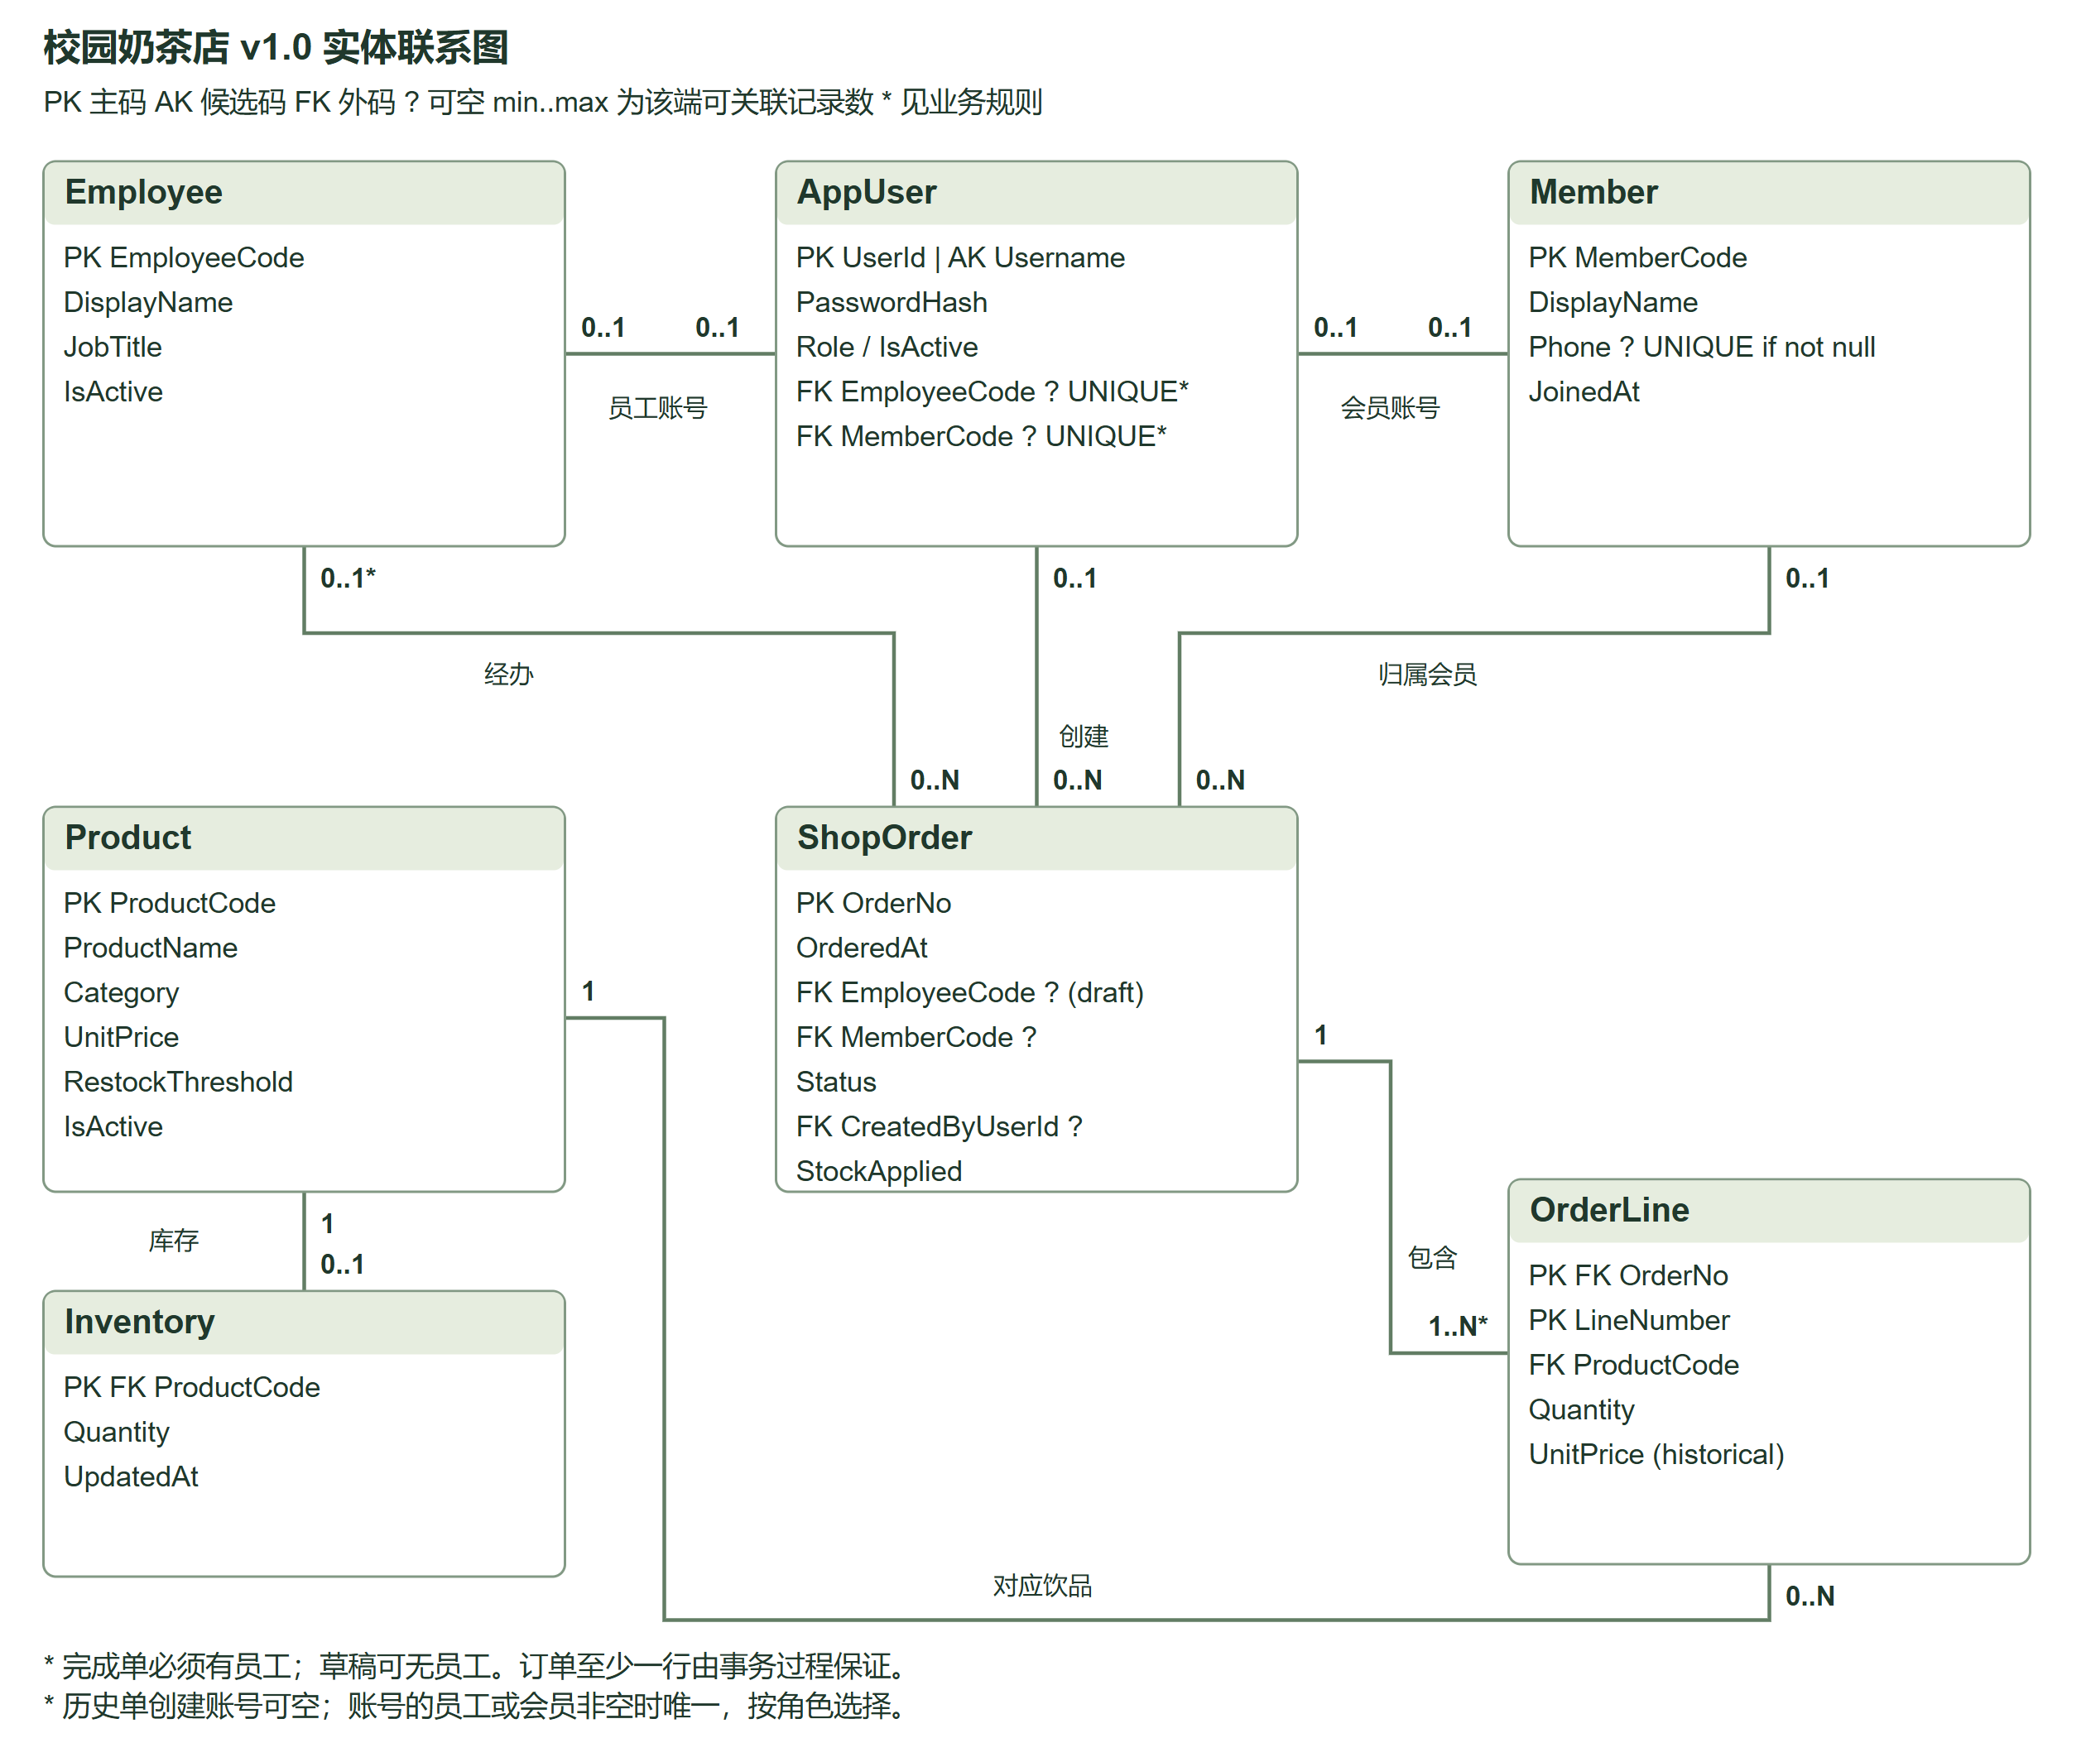
图2 v1.0 ER模型 可编辑源文件 docs/er-v10.svg
AppUser.UserId为主码，Username是另一个候选码；员工号与会员号只在非空子集唯一，不是全关系候选码。admin和clerk必须绑定员工，customer可以绑定会员或为散客，不能把两个可选联系误画成账号必须同时关联员工与会员。
SchemaVersion用于迁移版本记录；Baseline_*保存迁移前查询和数据快照，不作为业务实体。字段类型、空值、默认值和全部索引约束由实际SQL Server目录导出到data-dictionary.md。

第五周 业务规则与原设计改进
联系 | 两端业务基数 | 映射与执行方式
商品与库存 | 商品0..1库存；库存恰好1商品 | Inventory.ProductCode共享PK/FK；新建商品自动建零库存，允许删零库存
商品与明细 | 商品0..N明细；明细恰好1商品 | OrderLine.ProductCode FK；历史引用限制删除，可下架
订单与明细 | 订单1..N明细；明细恰好1订单 | 复合PK、FK；最低一行由事务保存过程与确认过程检查
员工与订单 | 员工0..N订单；草稿0..1员工，完成单1员工 | 可空FK；确认过程使用店员账号对应员工
会员与订单 | 会员0..N订单；订单0..1会员 | 可空MemberCode；顾客会员归属在后端确定
账号与订单 | 账号0..N订单；订单0..1创建账号 | CreatedByUserId FK；历史为空，新增必填；顾客按创建人过滤
账号与员工或会员 | 两端各0..1，依角色选择 | 可空FK和过滤唯一索引；CHECK限制员工/顾客配置

问题清单及保留理由
保留：六表避免重复存储会员名、员工名和商品信息；OrderLine的历史成交价不依赖当前菜单价；订单金额由明细聚合而不重复存储。Category只有原子类别名称，无类别编号或其他类别属性，不为展示拆表而破坏现有关系。
改进：原库没有登录账号，库存不自动扣减，订单没有草稿状态；外码也不能保证头与明细同时写入。增加AppUser和DRAFT状态，以受限过程保存非空草稿，确认时统一扣库存。StockApplied区分新系统实际扣库与历史开库订单，避免错误回补。
验证映射：会员customer绑定M001；guest的MemberCode为空；浏览器创建D001与D003的多商品草稿，店员确认后D001库存20→17、D003库存5→4。该流程将图中的可选会员、订单关联明细与商品库存实际连通。

第六周 逐表函数依赖与范式判断
以下依赖来自本项目业务规则。“其余字段”指同一关系内字段。全部字段为原子值，满足1NF；判断2NF时考虑所有候选码，判断3NF时检查非码决定因素。
表与候选码 | 关键函数依赖 | 范式及理由
Product  ProductCode | ProductCode → 名称 类别 当前价 阈值 启用状态 | BCNF；无已知非码决定因素；名称和类别不唯一
Inventory  ProductCode | ProductCode → Quantity UpdatedAt | BCNF；可售杯数与维护时间依赖商品主码
Member  MemberCode | MemberCode → 名称 电话 加入日期 | BCNF；可空电话不是全关系候选码，仅非空子集唯一
Employee  EmployeeCode | EmployeeCode → 名称 职称 启用状态 | BCNF；同职称或姓名不能决定员工号
ShopOrder  OrderNo | OrderNo → 时间 员工 会员 状态 创建账号 扣库来源 | BCNF；Status不能单独决定StockApplied，历史与新增完成单不同
OrderLine  (OrderNo,LineNumber) | (OrderNo,LineNumber) → ProductCode Quantity UnitPrice | BCNF；非主属性依赖完整复合码；订单号或商品号单独不决定成交价
AppUser  UserId 与 Username | UserId → 其余字段；Username → 其余字段 | 在声明全域FD下BCNF；两个候选码均为决定因素，Role不决定员工或会员编号

对单属性候选码，非主属性不存在对码的部分依赖；OrderLine中订单号并不决定商品、杯数和价格，行号在不同订单中也不能单独决定明细，因而满足2NF。没有将商品名、会员名、员工名从其他实体复制到订单中，避免非码的传递依赖。
条件唯一、可空、角色互斥与最小参与约束仍需单独实现；不能仅凭加入UserId自增主键，就宣称用户名等其他候选码的依赖已经消失。

第六周 更新异常与分解依据

实际关系的插入修改删除分析
对象 | 如何避免异常
商品与库存 | 商品可独立存在；盘点只更新一条库存；删除零库存不删除商品。被历史明细引用的商品不能误删
会员与员工 | 各自可以独立登记；名称只维护一处；历史订单通过外码引用，限制破坏性删除
订单与明细 | 订单属性只存订单头；明细保存商品与成交价。头和非空明细在同一事务保存，完成单保留历史
账号 | 唯一登录名和独立密码哈希；员工与会员名称不复制到账号。禁用账号后已有会话也被拒绝

独立异常关系及无损证明
演示关系R(ProductCode,ProductName,CategoryCode,CategoryName)，F={ProductCode→ProductName,CategoryCode；CategoryCode→CategoryName}。P01与P02同属C01奶茶，只把P01类别名改为鲜奶茶就产生同编号不同名称的修改异常；无商品时无法登记新类别是插入异常；删除某类最后商品会丢失类别信息是删除异常。
分解为P(ProductCode,ProductName,CategoryCode)与C(CategoryCode,CategoryName)。交集{CategoryCode}是C的码，(P∩C)→C成立，因此二元分解无损；原两条关键依赖分别保留在P和C中，保持依赖。normalization_demo.sql真实复现修改异常、连接还原与独立类别登记；有限样例通过只作辅助检查。
实际v0.1没有CategoryCode，也没有类别的其他属性，不能凭假设关系指认原表存在该传递依赖，因此六张核心关系不做拆分。OrderLine.UnitPrice是当次成交事实，Product.UnitPrice是当前价格，两者含义不同；历史价保留不属于不当冗余。订单总额由明细聚合；StockApplied由确认和取消事务维护。

二 实验过程

副本迁移与失败恢复
首先核对GitHub主分支与本地基线7b77969一致。默认初始化对原MilkTeaShopV01做COPY_ONLY、CHECKSUM备份，用独立文件名还原到新的目标库。目标已存在或.env已存在时直接拒绝覆盖。原库不删、不重建、不重命名；失败调试副本也保留。
顺序 | 执行内容与实际结论
1 保存基线 | 检查商品6行、订单7行、重复明细及空订单；保存六表及订单详情/销量/库存快照
2 迁移结构 | 同一事务增加AppUser、SchemaVersion与唯一索引；订单增加创建账号与StockApplied，扩展DRAFT并调整员工可空及默认状态
3 配置应用 | 更新详情视图为可显示无员工草稿；创建受限订单过程与权限；配置四个密码应用角色及四个哈希登录账号
4 回归对照 | 原有六表仍为6/6/4/3/7/11行；双向EXCEPT比较详情、销量、库存；校验金额、键、约束及权限
5 空环境验证 | --from-scripts从仓库自带v0.1结构与样例建立独立基线，随后执行同一迁移，不以删库重建代替已有数据迁移

migration.sql使用XACT_ABORT及单事务。结构或数据冲突抛错后回滚；不自动合并重复编号，也不凭空补造订单明细。SchemaVersion存在即拒绝再次迁移。配置后半段出错时保留失败副本，修复后换新目标名。
迁移后需退回时，停止应用并指回保留的v0.1库或还原备份；先单独保存v1.0新增订单，不宣称降级能够无损接纳新结构的数据。新增AppUser四行、版本记录一行和Baseline_*快照是辅助数据增加，不是业务数据重复或丢失。
证据位置：result/setup.json、before-after.json、regression.txt。原库、迁移快照及目标六表原字段的SHA256与逐行比较均一致。

迁移前后关键结果与SQL回归
项目 | 迁移前预期 | 迁移后实际 | 结论
六业务表行数 | 6 / 6 / 4 / 3 / 7 / 11 | 6 / 6 / 4 / 3 / 7 / 11 | 一致
订单详情 | 11条明细及全部字段 | 双向EXCEPT均无差集 | 一致
完成订单 | 6张 | 6张 | 一致
完成销量与金额 | 15杯 / 86.00元 | 15杯 / 86.00元 | 一致
D001至D006销量 | 4 / 3 / 5 / 3 / 0 / 0 | 4 / 3 / 5 / 3 / 0 / 0 | 一致
D001至D006库存 | 20 / 12 / 5 / 0 / 18 / 9 | 20 / 12 / 5 / 0 / 18 / 9 | 一致
历史扣库标记 | 全部0；不重复扣盘点库存 | 全部0 | 一致

回归项 | 实际结果
01至06 语义与标识 | 明细、销量、库存双向相等；金额/数量正确；商品会员员工原属性保留；历史单无重复扣库
07至10 完整性与价格 | 不存在订单的外码、负库存被547拒绝；合法商品与库存写入成功后回滚；修改当前价格不改历史成交价
11至13 权限 | 店员可读菜单；改价与读取账号哈希均以229拒绝；临时测试用户与写入全部回滚

result/before-after.json逐项保存expected和actual，不只保留成功截图。取消订单不计销售，零销量D005/D006仍返回0。商品当前菜单价与历史成交价分开验证，避免误把两种价格强制同步。
独立规范化演示也已实际运行，记录在normalization-demo.txt。它只使用临时表，不更改业务结构。

分层实现与事务安全
层级 | 文件与职责
页面层 | templates/index.html、static/app.js与app.py路由：表单交互、fetch API、接收输入与展示统一结果
业务层 | service.py：输入范围、角色、所有权与状态规则；组织草稿保存、确认与取消流程
数据访问层 | dao.py：唯一运行时SQL入口；?参数绑定；连接打开、事务提交/回滚、finally关闭
数据库层 | SQL Server表、CHECK/UNIQUE/FK、视图与订单过程；锁定订单并维护库存一致性

查询路径：菜单搜索GET→Service.products→DAO.products→绑定搜索参数查询Product→统一JSON→DOM的textContent展示。修改路径：确认POST→业务角色/可见性检查→DAO事务→usp_OrderAction锁定订单、按商品号汇总和锁库存、校验可售杯数、扣库并完成→提交。任何中途错误都rollback，连接最终释放。
同商品多行先汇总，再一次性扣减。重复确认被状态限制拒绝；v1.0完成单取消仅回补一次。真实并发用例中，两单各需D001十五杯、库存二十杯，结果一单200、一单409，剩五杯。第二商品缺货时，第一商品已经执行的扣减也回滚。

权限与统一异常
数据库连接以Windows身份建立后，立即通过顶层ODBC CALL激活密码应用角色，再执行任何业务SQL；禁用连接池，不申请角色恢复cookie，关闭后销毁。四个有效身份均实测sysadmin=0、db_owner=0；店员/顾客不能直接改价、改库存、读账号哈希或订单全表。顾客个人所有权还由服务会话检查。
角色 | 可执行范围 | 关键限制
顾客含会员和散客 | 菜单库存查询；维护自己的非空草稿与明细，查看确认结果 | 不能确认扣库、改商品/库存、查销量或其他顾客订单
店员 | 管理全部草稿、确认扣库、取消新完成单并回补、查库存销量 | 不能改菜单或直接盘点库存；历史开库单不可按新流水回补
管理员 | 商品和库存维护；同时具备店员订单操作 | 被引用商品不可硬删；无架构、账号管理及数据库所有者权限

统一响应ok/code/message/data/request_id；区分参数、认证、权限、资源、业务、连接、约束和事务错误。界面不暴露SQL、连接、路径或堆栈；后端JSONL记录时间、请求编号、操作、角色、错误码与结果。CSRF、HttpOnly/SameSite会话、scrypt哈希和账号有效性检查同步启用。

小组实施顺序与实验环境
本报告按需求分析、模型论证、迁移实现、应用实现、运行验证和复核整改组织，展示项目实际形成的过程。代码、SQL和自动化运行由AI工具辅助完成；组员责任及后续演示安排列于末尾，不把自动化记录写成未经确认的个人操作或人工签字。

从任务到实现的过程
第一步，对照第五周、第六周和第7至9周任务讲解，把交付拆成模型、规范化、迁移和Web四部分。先确认校园单店及可售杯数的业务范围，读取v0.1六表及历史样例，列出保留项和缺口，避免在不存在的类别编号上杜撰传递依赖。
第二步，从订单和明细的业务事实确定键与联系：一次购买可以有多种饮品，会员可选，明细必须属于订单；再按草稿、确认、取消的状态补充账号和库存来源。每个基数都明确由主外码、可空、唯一约束或事务过程中的哪一层执行。
第三步，逐表分析函数依赖和全部候选码。六张原表已有合理分解，保留结构和历史成交价；另用临时关系演示异常、无损分解和保持依赖，而非为增加表数改坏原设计。
第四步，先建立独立副本，再迁移、保存Baseline快照、安装受限过程和应用角色。用双向EXCEPT、行数和原字段摘要对照原数据，确认6笔完成单、15杯、86.00元及库存均未改变，再接入页面。
第五步，按页面、路由、业务、DAO和SQL分层实现登录及CRUD。先验证一条查询和一次草稿写入，再串联顾客下单、店员确认、库存和销量；最后覆盖越权、缺货回滚、并发、取消和连接故障。复核暴露的五项缺陷修复后重新执行全部验收。
项目 | 本次实测配置
运行环境 | Windows；Python 3.14；SQL Server 2025 Express 17.0.1000.7；ODBC Driver 18
应用与浏览器 | Flask 3.1.2；pyodbc 5.3.0；pytest 8.4.2；Playwright驱动真实Microsoft Edge
原库与演示库 | MilkTeaShopV01保留；演示副本MilkTeaShopV10_Final
截图与集成验收库 | MilkTeaShopV10_Acceptance_Test；只清理明确以_Test结尾的隔离测试库
运行方式 | python -m stage2；复制后的启动第二阶段.bat亦已验证；默认仅监听本机

关键字段与数据库约束的实现
模型转换为关系后，字段类型和空值约束必须能表达业务范围。下表列出应用链条中的关键字段；完整七表、默认值、索引、CHECK和实际样例见docs/data-dictionary.md，该字典从SQL Server目录导出。
关系及字段 | 类型或标识 | 设计作用与约束
Product.ProductCode | varchar(12) PK | 稳定商品编号；名称不唯一，不作为码
Product.UnitPrice | decimal(10,2) | 当前菜单价；服务限制0.01至99999999.99，最多两位小数
Inventory.ProductCode | PK兼FK | 每商品最多一条库存；可无登记；不重复商品名称
Inventory.Quantity | int | 非负可售杯数；应用盘点上限1000000，零杯才可删除记录
ShopOrder.OrderNo | varchar(24) PK | 新增为WEB加随机标识；历史编号保持原样
ShopOrder.Status | varchar(12) | DRAFT、COMPLETED、CANCELLED；动作过程控制转换
EmployeeCode 与 MemberCode | 可空FK | 草稿暂无员工；会员可空；确认时填写店员对应员工
CreatedByUserId | 可空FK至AppUser | 历史来源为空；新增保存实际登录账号，用于顾客订单隔离
StockApplied | bit | 新系统实际扣库后为1，取消回补后为0；历史开库订单为0
OrderLine 联合标识 | PK(OrderNo,LineNumber) | Quantity与UnitPrice依赖完整联合码；同商品允许多行
OrderLine.UnitPrice | decimal(10,2) | 保存草稿时的成交报价；确认不按新菜单价格重算
AppUser 两个候选码 | UserId PK；Username UNIQUE | Role用于权限，PasswordHash为scrypt哈希；不向页面导出哈希

数据库完整性分为域、实体、参照和业务过程四部分。CHECK拒绝负库存，PK/UNIQUE拒绝重复标识，FK限制不存在的引用；至少一条明细、库存是否足够、重复确认和取消仅回补一次，需由同一事务内的过程执行。只画ER或只在HTML设置输入范围均不足以保证这些规则。
金额字段区分单价与聚合总额：单价上限来自decimal(10,2)，订单汇总使用decimal(18,2)。复核已验证两行各100杯且单价99999999.99时，19999999998.00元仍可正常读取。此为合法边界测试，并非常规菜单价格。

登录与查询在各层如何衔接

登录的输入 处理和输出
浏览器先GET /api/session取得CSRF；登录表单把username和password以JSON发送到POST /api/login。路由解析对象，Service检查长度并调用DAO，DAO以用户名参数绑定查询启用账号；Service用scrypt验证哈希。成功后清空旧会话，保存用户名和角色并更新CSRF，页面只收到用户名与角色。错误密码统一401，不暴露账号是否存在。
def user(self, username):
with self.transaction('auth') as conn:
rows = self.rows(conn.execute('SELECT UserId,Username,PasswordHash,Role,EmployeeCode,MemberCode FROM dbo.AppUser WHERE Username=? AND IsActive=1', username))
return rows[0] if rows else None
def products(self, role, search=''):
with self.transaction(role) as c:
return self.rows(c.execute('SELECT ProductCode,ProductName,Category,UnitPrice,RestockThreshold,IsActive FROM dbo.Product WHERE ProductName LIKE ? OR ProductCode LIKE ? ORDER BY ProductCode', '%'+search+'%', '%'+search+'%'))
代码来源 web/dao.py 第46至53行；正文仅节选，完整文件随包提供。
上面用户名SQL的问号和后续username参数相对应；搜索语句有两个问号，分别绑定包含通配符的搜索值。SQL文本的结构固定，输入不会被拼接成条件或多条语句。运行代码中的全部ODBC和业务SQL只位于dao.py，service.py不直接访问数据库。

菜单查询示例
输入D001时，app.js发起GET /api/products?q=D001；路由传递q；Service检查登录及搜索长度不超过80；DAO在商品名称和编号上绑定两个LIKE参数；数据库返回有序商品记录；统一JSON交给前端。前端用textContent放置名称、金额等值，避免把商品名称当作HTML执行。
搜索列表和订单编辑使用的完整商品目录分别维护。否则先搜D001后编辑含D003的草稿，会把未匹配商品从下拉框移走。该缺陷曾被实际复现，修复后已加入交叉场景回归。
位置 | 输入 | 输出或副作用
index.html 与 app.js | 表单、按钮、搜索文字 | fetch JSON；绘制菜单和通知；不执行SQL
app.py | 请求路径、JSON、会话、CSRF | 解析与统一响应；生成request_id；每次重查账号有效性
service.py | 可信当前用户和清洗后的数据 | 校验角色、输入、所有权；调用DAO
dao.py 与 SQL Server | 绑定参数及固定角色 | 打开连接、激活应用角色、查询或事务、关闭连接

订单事务和库存一致性的实现
顾客草稿保存把非空items数组提交到服务层。后端要求1至50行、每行1至100杯，并拒绝布尔值或小数充当整数。保存过程校验商品存在且启用，确定实际账号和会员关联，在同一事务中写订单头与全部明细；修改时整体替换草稿明细并按当前菜单重新报价。草稿保存本身不扣库存。
@contextmanager
def transaction(self, role):
conn = self.connect(role)
try:
conn.execute('SET XACT_ABORT ON; SET ANSI_WARNINGS ON; SET ARITHABORT ON; SET NUMERIC_ROUNDABORT OFF;')
yield conn
conn.commit()
except Exception:
conn.rollback()
raise
finally:
conn.close()
代码来源 web/dao.py 第29至40行；正文仅节选，完整文件随包提供。
DAO的事务上下文在yield之后统一commit，异常时rollback，finally始终close。连接建立后先激活固定白名单内的应用角色，之后才执行SQL；禁用连接池，避免已激活角色的连接进入别的请求。SQL过程检查与更新在同一个DAO事务中完成。

确认订单的数据库步骤
1 店员点击确认；服务层先校验可见性和admin/clerk角色。2 usp_OrderAction对订单使用UPDLOCK和HOLDLOCK，拒绝非DRAFT状态。3 将相同商品的多行数量汇总，按商品编号稳定顺序锁定商品与库存。4 每种商品先检查库存足够再扣减；任何一项缺货抛错，已执行的前项扣减也回滚。5 全部成功后写COMPLETED、StockApplied=1及当前店员，统一提交。
动作 | 允许的起始状态 | 实际更新与限制
保存或编辑 | 新草稿或自己的DRAFT | 原子保存头和明细；顾客不能伪造其他会员
确认 | DRAFT；仅员工角色 | 库存扣减一次；状态完成；设置员工和扣库标记
取消草稿 | DRAFT | 状态取消；未扣库不回补
取消新增完成单 | COMPLETED且StockApplied=1；员工 | 回补原数量，缺失库存行重建；标记归零；再次取消拒绝
删除 | DRAFT | 同事务删明细和头；完成单不能直接删除
取消历史完成单 | 历史StockApplied=0 | 拒绝；历史销售已经包含在开库盘点中，不能凭历史单回补

服务端权限 异常处理和日志追踪
角色判断同时落在可信后端和有效数据库身份。隐藏维护按钮只改善操作界面；直接调用API仍须经过Service.allow。DAO用Windows认证建连接后立即激活mt_auth、mt_admin、mt_clerk或mt_customer，再执行业务SQL；实际测试四个有效身份均非sysadmin、非db_owner，越权SQL真实被拒绝。
应用角色服务于可信后端，不作为每个顾客独立的数据库登录。顾客所有权由后端会话的UserId传入受限订单过程；角色密码不交给顾客。店员和顾客没有原表任意写权限，管理员也没有架构和账号管理权限。
场景 | 统一状态和错误码 | 实际处理
错误凭据或未登录 | 401 AUTH_FAILED / UNAUTHENTICATED | 不进入工作区；不暴露账号和哈希
越权或CSRF错误 | 403 FORBIDDEN / CSRF_INVALID | 在服务端拒绝；非ASCII错误令牌也返回403
不可见或不存在订单 | 404 NOT_FOUND | 统一说明不可访问，避免跨顾客枚举
无效输入 | 400 INPUT_INVALID | 服务端类型、范围和空数组检查
唯一和FK冲突 | 409 CONSTRAINT_CONFLICT | 数据库原始异常转为友好提示，事务回滚
缺货和错误状态 | 409 BUSINESS_RULE | 不部分扣库；重复确认及取消受限
真实连接故障 | 503 DB_UNAVAILABLE | 不向界面返回连接地址、SQL或堆栈
事务失败分类 | 503 TRANSACTION_FAILED | 40001类错误测试采用明确故障注入，验证分类及日志

本轮W11实际请求的公开日志节选如下。界面中的编号与request_id相同；按编号即可定位本机详细原因，公开记录只导出安全字段。
{
"time": "2026-11-08T10:20:14.555437+00:00",
"request_id": "ed17929468424de4ab09337c84c8d935",
"operation": "POST /api/products",
"role": "admin",
"code": "CONSTRAINT_CONFLICT",
"result": "failure",
"http_status": 409,
"duration_ms": 373
}
原始公开证据 result/detailed-request-log.jsonl；每条HTTP记录可与detailed-browser.json按request_id对应。

运行证据的读取方式与复现实验步骤
以下每个步骤编号均绑定一次实际执行或实际界面状态。W为真实Edge操作，S为SQLCMD执行，T为pytest执行。图1和图2是模型设计图；后续业务界面均为真实运行截图或其连续矩形裁剪，未改写图中金额、状态和提示。SQL及测试输出在只读核验页展示，页面明确注明来源，不冒充SSMS或终端。
编号 | 执行动作 | 对应输入和证据
准备 | 创建独立_Test库并配置test.env | setup从随包SQL建立基线，再执行真实迁移；禁止覆盖现有库
T01 | 执行pytest stage2/tests -v | 43个参数化及交叉用例；XML与完整stdout随包提供
S01 | SQLCMD运行report_verification.sql | 查状态计数、完成单总额、六种商品库存销量、11条明细
S02 | SQLCMD运行regression.sql | 双向语义对比、完整性与权限，共13个PASS；临时写入回滚
S03 | SQLCMD运行normalization_demo.sql | 仅临时表；复现修改异常，再分解、连接和独立登记类别
W01至W21 | 运行browser_acceptance --detailed | 四账号在真实Edge执行表单、CRUD、确认、取消和故障；21状态截图
收尾 | 再次验证基线并核对源数据 | 只清理_Test库临时订单和商品；原库与演示库保持保留

首次环境按stage2/README.md创建虚拟环境和独立数据库。已配置环境的采集命令：
.\.venv\Scripts\python.exe -m stage2.tools.capture_report_evidence
.\.venv\Scripts\python.exe -m stage2.tools.browser_acceptance --detailed
.\.venv\Scripts\python.exe -m pytest stage2/tests/test_integration.py::test_baseline_and_migration -q
上表按建议复现和阅读顺序编排，实际执行时间以UTC记录为准；本轮集成输出在界面采集后复跑，用例清理同时恢复基线。W图属于同一个界面流程；草稿编号以图中WEB编号为准，后续修改、确认、取消均是该编号。不同实验轮次会生成新编号，不应把两个轮次的图当作同一订单。
执行输出的核验页逐行呈现subprocess实际输出，注明命令、执行时间、退出码及输出SHA256；截图与原始文本的对应行号在result/detailed-runs/manifest.json中可查。

S03 规范化异常与分解的实际执行
步骤S03：SQLCMD运行normalization_demo.sql。在临时关系R中插入P01、P02，两者均属于C01奶茶；只把P01的类别名称改为鲜奶茶。
观察中间结果，同一个CategoryCode=C01出现两个名称，实际复现修改异常。随后分成商品关系与类别关系，只修改类别表的一行；末尾连接结果两行都为鲜奶茶，且PASS说明原关系还原与独立类别登记检查通过。无损与保持依赖的理论证明见前文，样例只是实现核对。
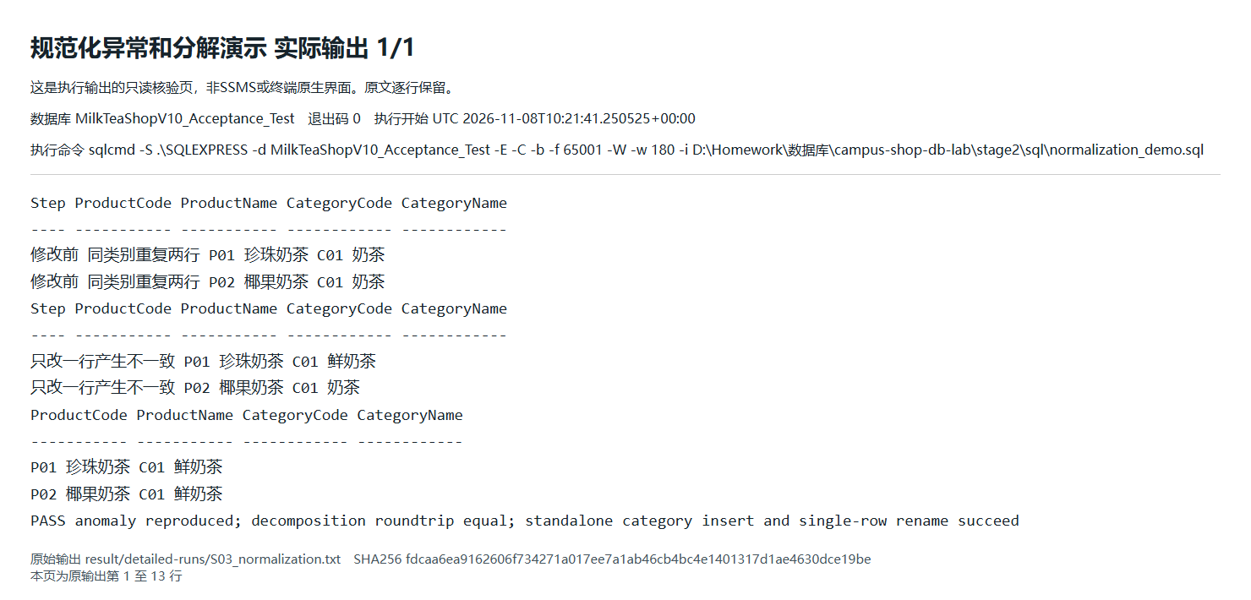
图3 S03_normalization 规范化异常和分解演示 输出第1至13行
原始证据 result/detailed-screenshots/S03_normalization-1.png

S01 基线金额 库存与销量的实际核验
步骤S01：运行sql/report_verification.sql；先按Status分组，再对COMPLETED订单关联明细求和，并查询六种商品当前库存、销量和销售额。
读图先看库名确认是隔离_Test库，再看COMPLETED=6、CANCELLED=1和6单15杯86.0000元。D001库存20、销量4；D003库存5、销量5；D005与D006销量0仍列出。库存是盘点快照，不应再减去历史销售量。
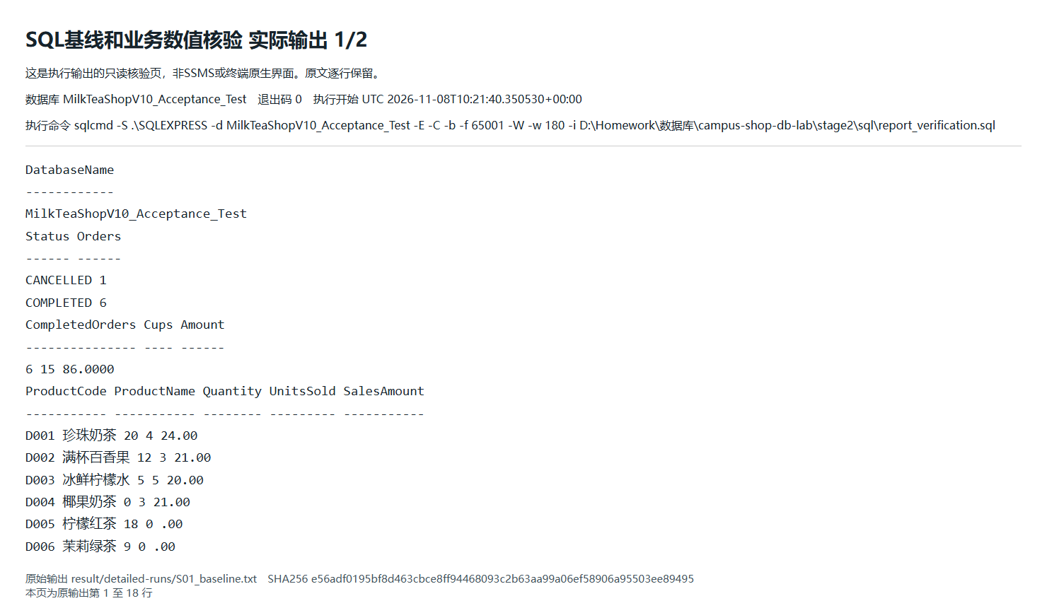
图4 S01_baseline SQL基线和业务数值核验 输出第1至18行
原始证据 result/detailed-screenshots/S01_baseline-1.png

S01 十一条历史订单明细的实际输出
继续步骤S01：按OrderNo、LineNumber排序查询OrderLine，查看编号、行号、商品、杯数和历史成交单价。
图中保留11条明细，其中取消订单的明细仍存在；销售汇总按订单状态过滤，不能把所有明细都算入完成销售。MT-20261001-001包含D001两杯和D002一杯，验证一张订单可包含多商品。逐行迁移前后expected/actual见before-after.json，13项回归再做双向比较。
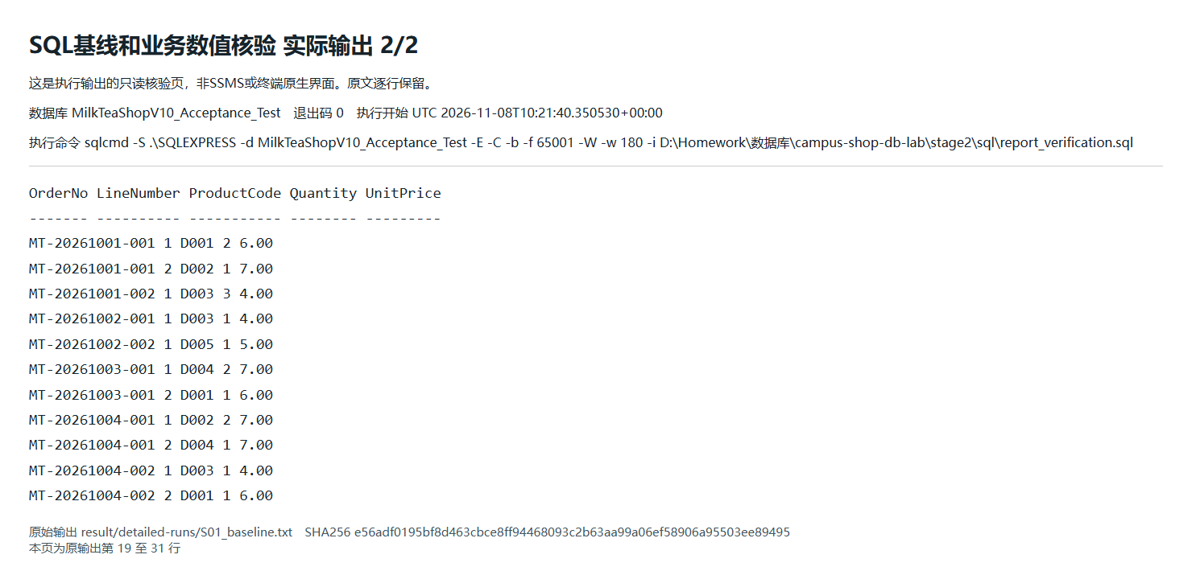
图5 S01_baseline SQL基线和业务数值核验 输出第19至31行
原始证据 result/detailed-screenshots/S01_baseline-2.png

S02 迁移 完整性和权限的实际回归
步骤S02：SQLCMD以-b遇错返回非零，运行regression.sql。每项先执行断言，满足后才打印对应PASS；任一不相等或非法写入被接受，脚本会抛错。
图中01至06核对原数据语义与历史库存；07、08以547拒绝非法外码和负库存；09说明当前菜单改价不改历史价；10合法写入成功后回滚；11至13验证店员可读菜单但不能改价或读账号凭据，拒绝码229。共13个PASS、退出码0，原始完整输出也保留末尾业务结果表。
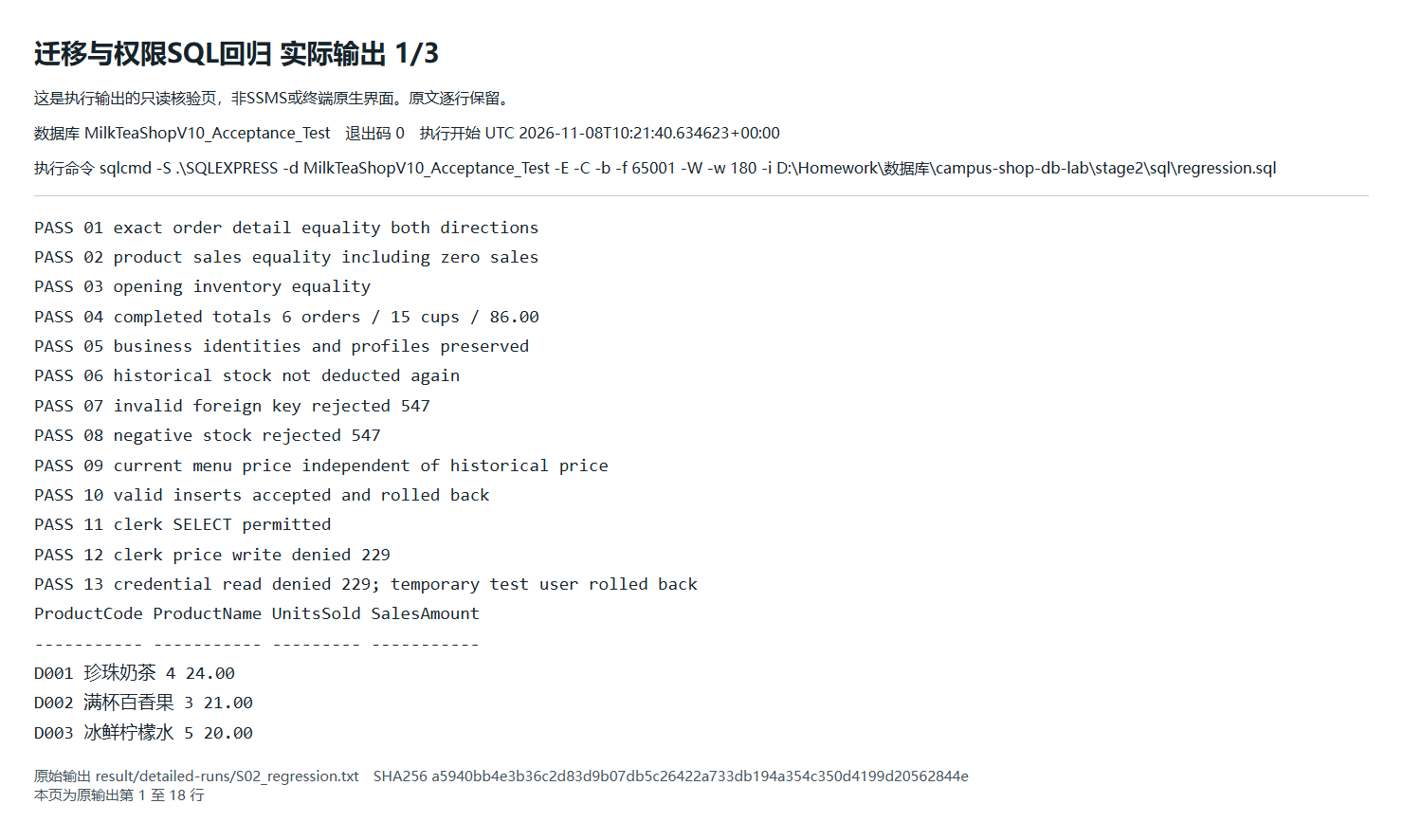
图6 S02_regression 迁移与权限SQL回归 输出第1至18行
原始证据 result/detailed-screenshots/S02_regression-1.png

W01 W02 登录操作和错误密码反馈
步骤W01 访问127.0.0.1:5001，尚未提交凭据。观察结果：显示登录表单；不展示密码。从本机私有账号文件读取各自随机密码；报告和提交包不包含密码。
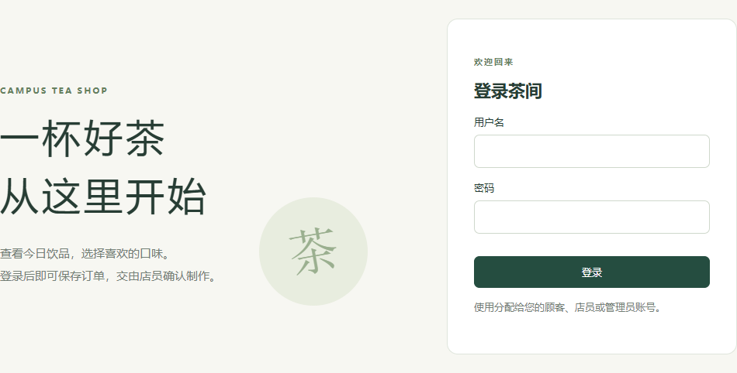
图7 W01 登录界面
原始证据 result/detailed-screenshots/D01_login.png
步骤W02 customer输入错误密码后提交。观察结果：用户名或密码错误；请求返回401；停留登录页。HTTP记录为401 AUTH_FAILED；错误密码不会建立登录会话。
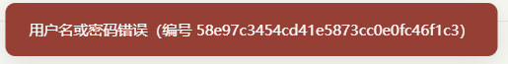
图8 W02 错误密码反馈
原始证据 result/detailed-screenshots/D02_wrong_login.png
两图分别对应提交前的登录表单和提交错误密码后的实际红色通知。错误提示下附本次请求编号，方便从日志定位；不能把该图当作成功登录的证据。正确登录见下一步骤。

W03 顾客登录后读取实际商品菜单
步骤W03 使用customer正确凭据登录。观察结果：六种商品；顾客无商品维护和销售入口。登录成功后的用户身份、菜单名称与价格均由后端返回；D001为6.00元、D003为4.00元。截图包含角色入口和六种商品。
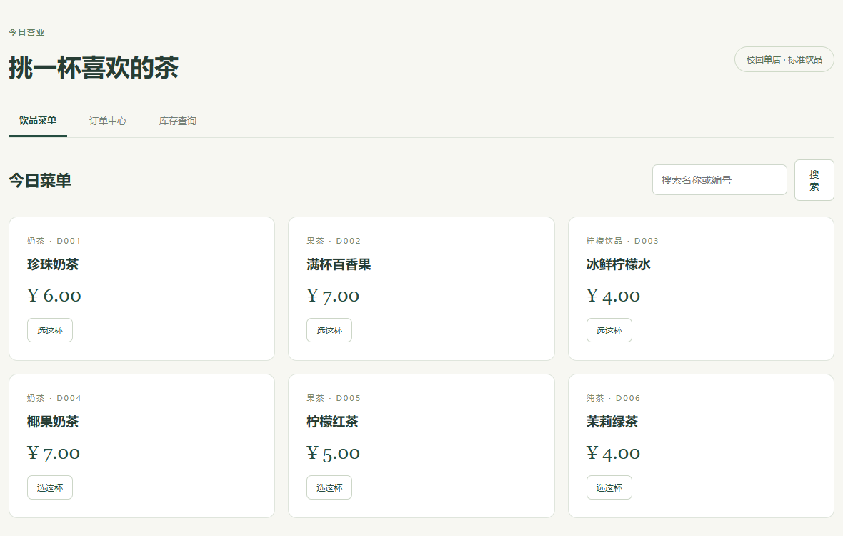
图9 W03 顾客菜单与角色入口
原始证据 result/detailed-screenshots/D03_customer_menu.png
检查要点：customer可以切换菜单、订单和库存；销售统计及管理员维护表单不可见。入口差异与后端权限测试配合使用，后面的越权API用例才是权限拒绝的直接证据。

W04 W05 多商品草稿的新增和修改
步骤W04 D001两杯、D003一杯，点击保存草稿。观察结果：订单 WEB-acd02e7cd4894de4ab4c；待确认；2×6+1×4=16.00元。订单头与两条明细一次保存成功；此时仍为DRAFT，不扣库存。
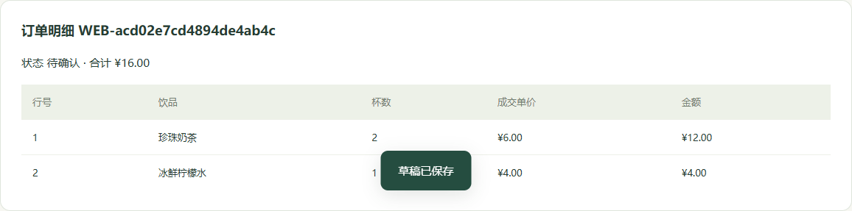
图10 W04 保存多商品会员草稿
原始证据 result/detailed-screenshots/D04_draft.png
步骤W05 编辑同一订单，把D001数量从2改为3，再保存。观察结果：同一订单；3×6+1×4=22.00元。两图订单编号相同。D001数量2到3，金额12到18；D003仍为1杯4元，所以总额16到22元。
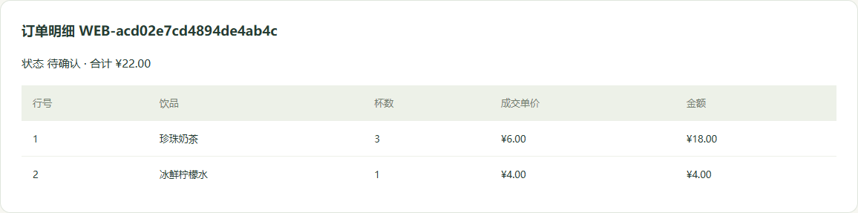
图11 W05 修改草稿并重新计算
原始证据 result/detailed-screenshots/D05_edited_draft.png
对应链条：POST /api/orders创建，PUT /api/orders/该编号修改，GET读取明细。该组截图把输入数量、计算公式和数据库返回结果放在同一流程中，支持多商品与明细修改要求。

W07 W08 店员确认订单并实际扣减库存
步骤W07 clerk找到该草稿，点击确认，再点击查看。观察结果：同一订单状态已完成；数量、成交价、22.00元总额保留。与W05为同一订单，完成时仍按原草稿单价计算22.00元；确认由clerk执行。
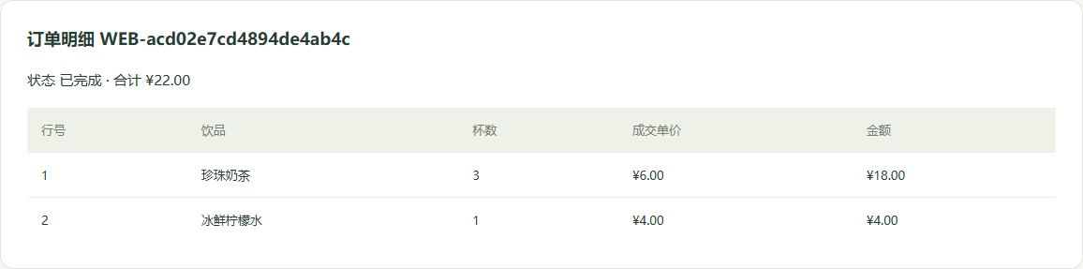
图12 W07 店员确认后的同一订单
原始证据 result/detailed-screenshots/D07_confirmed.png
步骤W08 店员确认后点击库存页。观察结果：D001从20到17、D003从5到4；D004零库存显示缺货。对照S01原库存：D001扣3杯，20−3=17；D003扣1杯，5−1=4。店员页面只有查询，无盘点维护按钮。
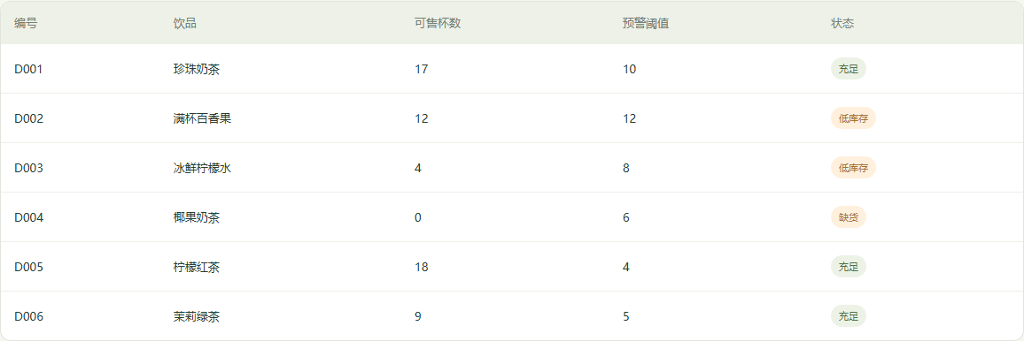
图13 W08 实际扣库与库存预警
原始证据 result/detailed-screenshots/D08_deducted_stock.png

W06 W09 顾客订单隔离与完成状态同步
步骤W06 guest登录后进入订单中心。观察结果：订单列表暂无记录，看不到customer刚建立的订单。这是在customer草稿已经存在时查看guest列表；同库不同会话，看不到他人订单。
图14 W06 不同顾客订单隔离
原始证据 result/detailed-screenshots/D06_guest_isolation.png
步骤W09 customer重新进入订单中心。观察结果：本人订单已完成，顾客不再有编辑或删除草稿按钮。顾客重新查询后可看到店员处理结果，完成单不再显示草稿编辑与删除按钮。
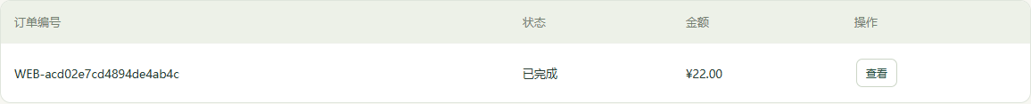
图15 W09 顾客看到店员确认结果
原始证据 result/detailed-screenshots/D09_customer_completed.png
查询过程按实际登录账号过滤，而不是让页面自行隐藏他人行。下面SQL的@ActorId由可信会话经DAO传入；顾客条件限制CreatedByUserId，员工可查全部。猜测他人编号后读取或写入的反例另在集成测试中验证。
SELECT o.OrderNo,o.OrderedAt,o.Status,o.MemberCode,o.EmployeeCode,o.CreatedByUserId,
CONVERT(decimal(18,2),COALESCE(SUM(l.Quantity*l.UnitPrice),0)) AS Total
FROM dbo.ShopOrder o LEFT JOIN dbo.OrderLine l ON o.OrderNo=l.OrderNo
WHERE (@OrderNo IS NULL OR o.OrderNo=@OrderNo) AND (@Role<>'customer' OR o.CreatedByUserId=@ActorId)
GROUP BY o.OrderNo,o.OrderedAt,o.Status,o.MemberCode,o.EmployeeCode,o.CreatedByUserId
ORDER BY o.OrderedAt DESC,o.OrderNo;
代码来源 sql/application.sql 第19至24行；正文仅节选，完整文件随包提供。
空列表图只说明该次账号查询结果为空；结合已存在的customer订单、不同会话的请求记录和跨顾客拒绝用例，才支持订单隔离的结论。

W19 W20 散客草稿的创建与必要删除
步骤W19 guest直接保存默认D001一杯草稿。观察结果：自己的新订单为待确认、合计6.00元；会员关联由后端确定为空。guest没有绑定会员，仍可建立自己的新草稿；会员NULL由数据库测试核对，截图本身只展示数量和金额。
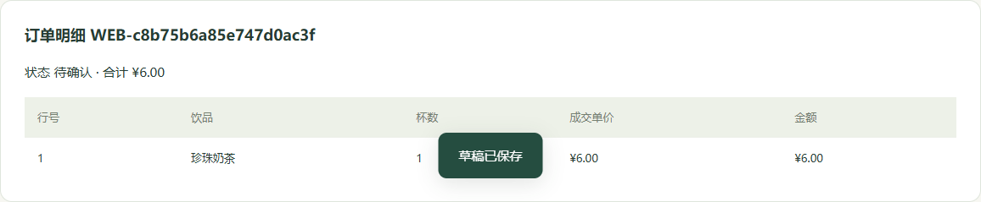
图16 W19 散客也能建立草稿
原始证据 result/detailed-screenshots/D19_guest_draft.png
步骤W20 guest确认删除自己的草稿。观察结果：本人订单列表再次暂无记录。DELETE后列表为空；集成测试另检查头和明细都已删除。
图17 W20 删除草稿及其明细
原始证据 result/detailed-screenshots/D20_deleted_draft.png
会员customer与散客guest在应用中都属于customer角色，区别是账号是否绑定MemberCode。服务与过程根据账号确定会员，不信任顾客提交的任意会员号；因此不能通过修改JSON把草稿挂到别人名下。
删除仅针对尚未确认的DRAFT。在同一事务先删明细再删头，避免孤立数据；完成单则保留，通过取消记录状态和库存回补。该区别对应课程要求中的必要删除，并不允许为展示CRUD而随意抹去已完成交易。

W10 管理员新增商品与修改菜单价格
步骤W10 admin新增UI_TEST验收测试茶，3.50元；编辑为4.00元。观察结果：商品卡片显示UI_TEST及4.00元。新增字段为编号UI_TEST、名称验收测试茶、类别测试饮品、价格3.50、阈值2；再次编辑价格4.00。图展示修改完成后的卡片。
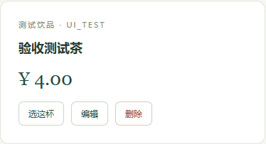
图18 W10 新增商品与修改价格
原始证据 result/detailed-screenshots/D10_product.png
操作过程：在商品维护表单输入上述值并保存，等待新增卡片；点击该卡片的编辑，在回填表单改价并保存。DAO新增时同事务建立零库存；修改只更新商品行。POST与PUT均实际返回200，见detailed-browser.json的UI_TEST请求。
菜单当前价与历史成交价是不同事实。本图只证明菜单维护成功；历史订单不受改价影响的结论由S02第09项及集成测试提供。

W12 管理员盘点库存为八杯
步骤W12 UI_TEST盘点杯数输入8，点击保存库存。观察结果：表格显示UI_TEST为8杯。在库存维护表单输入商品编号UI_TEST、quantity=8并保存，等待表格返回新值。
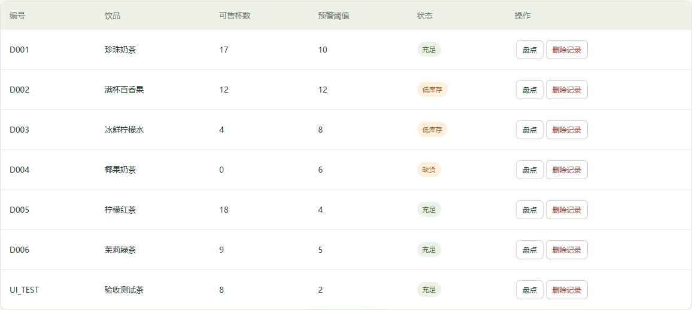
图19 W12 管理员盘点库存
原始证据 result/detailed-screenshots/D12_inventory_eight.png
读图定位UI_TEST这一行：可售杯数8、预警阈值2、状态充足。管理员比店员多出盘点及删除记录操作。盘点修改的是当前可售杯数，不代表一笔销售，也不会更改订单历史。
对应接口PUT /api/inventory/UI_TEST，Service要求admin及0至1000000的整数；DAO锁定商品后更新或新增库存，最后统一提交。负数、小数、布尔值和不存在商品的处理见集成测试。

W13 零库存删除和重新登记
步骤W13 先把UI_TEST设为0并等待新值，再确认删除记录。观察结果：商品仍存在，杯数为未登记，证明只删除库存行。先将杯数改为0并等待表格确实显示0，之后点击删除记录并确认。图是删除后的查询结果。
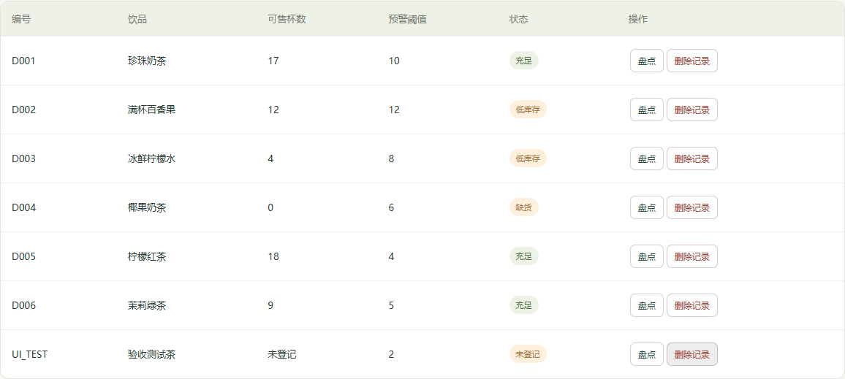
图20 W13 删除零库存记录
原始证据 result/detailed-screenshots/D13_deleted_inventory.png
图中UI_TEST商品行仍存在，但杯数和状态显示未登记。这是Product左连接Inventory的结果，说明删除的是库存记录，未把商品一并删掉。随后仍用同一库存表单保存0杯，可重新建立记录；该PUT请求已保存在运行记录。
同名成功通知可能仍来自上一次保存，因此自动化必须等待表格数值更新再删除，不能只等“库存已保存”。本轮已按实际行值等待，避免把测试脚本竞态误当作应用缺陷。

W14 删除无订单引用商品后的结果
步骤W14 零库存重建后删除UI_TEST商品。观察结果：商品卡片恢复为原六种；UI_TEST不存在。零库存记录重建后返回菜单，删除UI_TEST并确认；等待商品已删除通知和菜单刷新。
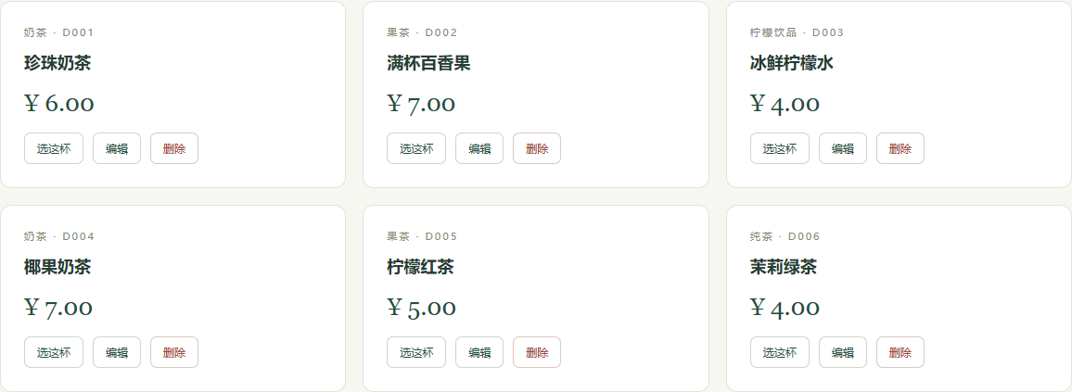
图21 W14 删除没有订单引用的商品
原始证据 result/detailed-screenshots/D14_deleted_product.png
图中只剩原六种商品，测试饮品不再存在。此操作只允许无订单引用且库存为0的商品；如果商品已被订单引用，FK将拒绝硬删除，事务回滚，管理员可改为下架。被引用删除的反例由集成测试真实执行，不以当前成功删除图证明。

W15 订单确认后的销售统计
步骤W15 管理员进入销量页。观察结果：D001销量4+3=7，销售额24+18=42；D003销量5+1=6，金额24。在取消订单之前查询，所以该22元完成单应当计入销量。
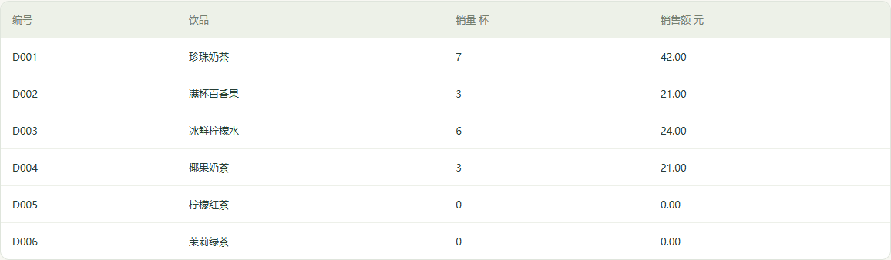
图22 W15 完成订单计入销售统计
原始证据 result/detailed-screenshots/D15_sales.png
商品或合计 | S01完成销售基线 | 本轮新增完成销售 | 本步骤实际预期
D001 | 4杯 24.00元 | 3杯 18.00元 | 7杯 42.00元
D003 | 5杯 20.00元 | 1杯 4.00元 | 6杯 24.00元
全部饮品 | 15杯 86.00元 | 4杯 22.00元 | 19杯 108.00元

表中合计由图内六行求和得到，页面没有单独展示总额卡片。销售查询仅统计COMPLETED，保留零销量商品；取消后的销售是否退出统计由集成断言核对。

W17 取消完成单后订单历史仍保留
步骤W17 clerk取消该22.00元新系统完成单。观察结果：订单列表保留同一订单，状态已取消。找到W04至W07同一WEB编号执行取消。订单金额仍为22.00元，状态改为已取消，而不是直接删除记录。
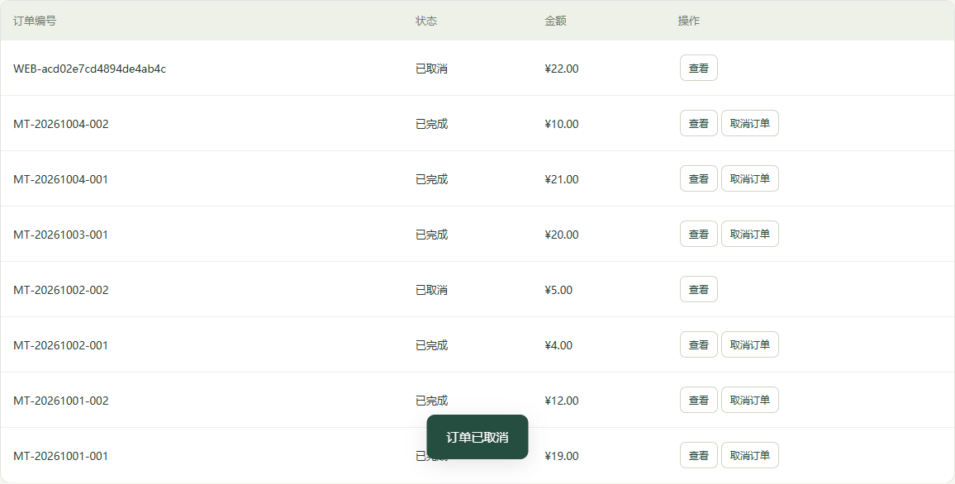
图23 W17 取消后保留订单历史
原始证据 result/detailed-screenshots/D17_cancelled.png
原七笔历史订单同时显示在店员列表中，其中原本就有一笔取消单。本步骤应定位本轮新建WEB编号这一行，避免把历史取消单当成取消动作成功的证据。下一图另查实际库存，核对回补结果。

W18 取消后库存回补的实际数值
步骤W18 取消完成单后重新查询库存。观察结果：D001恢复20、D003恢复5；与S01基线一致。在取消接口返回成功后重新发起库存查询，等待D001=20且D003=5再截图。
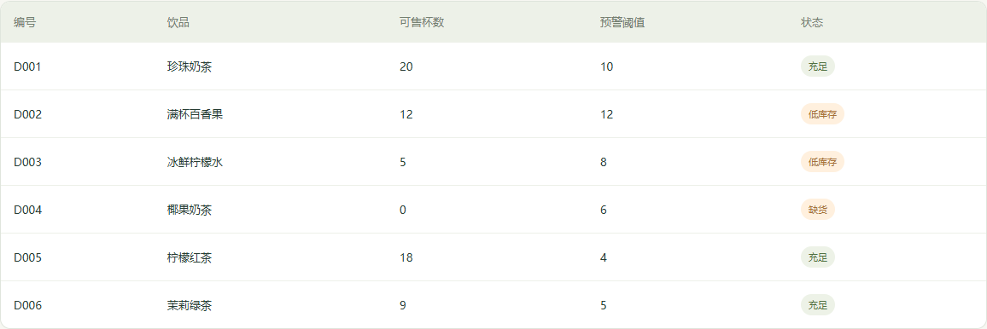
图24 W18 取消后的实际库存恢复
原始证据 result/detailed-screenshots/D18_restored_stock.png
商品 | 确认前 S01 | 确认后 W08 | 取消后 W18
D001 | 20 | 17 | 20
D003 | 5 | 4 | 5

前后对照支持本轮完成单回补了实际扣减数量；“重复取消不重复回补”及“零库存行被删除后取消仍能重建”的边界结论，由T01对应集成用例再次验证。历史StockApplied=0的完成单不可套用本流程。

W11 W16 错误反馈和实际请求的对应
步骤W11 新增表单再次输入相同UI_TEST编号并提交。观察结果：记录重复或已被引用；409；界面附请求编号。数据库唯一约束真实产生冲突；API为409 CONSTRAINT_CONFLICT，未重复插入商品。
图25 W11 真实唯一约束冲突
原始证据 result/detailed-screenshots/D11_constraint.png
步骤W16 仅将隔离验收服务认证连接临时改为本机未监听端口，再访问库存。观察结果：系统暂时无法连接；503；不展示SQL、地址或堆栈。临时故障只作用于本次隔离服务；随即恢复原连接配置。API为503 DB_UNAVAILABLE。
图26 W16 真实连接失败的友好反馈
原始证据 result/detailed-screenshots/D16_connection.png
步骤 | HTTP与错误码 | 实际请求编号
W11 | 409 CONSTRAINT_CONFLICT | ed17929468424de4ab09337c84c8d935
W16 | 503 DB_UNAVAILABLE | 4ebe6259d6e541b19d627e6054db7003

图中的编号、上表及公开JSONL日志一一对应。两张通知图只证明用户看到的提示；原始请求记录和日志进一步证明错误来自实际请求。界面均未包含SQL、服务器地址、文件路径或异常堆栈。

W21 移动尺寸页面的实际检查
步骤W21：使用真实Edge引擎创建390×844视口，以移动布局选项打开登录页。执行document.documentElement.scrollWidth <= window.innerWidth断言通过，再截图。原图为完整页面，页面内容可以纵向滚动。
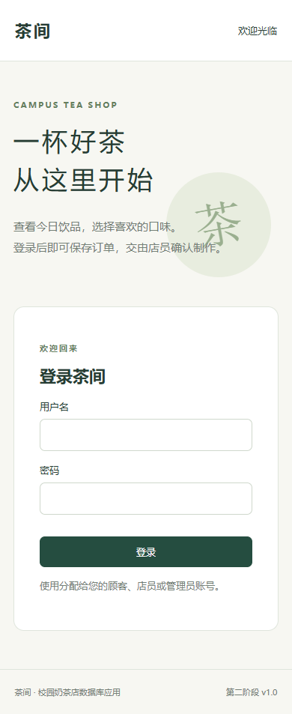
图27 W21 390像素宽移动布局的登录页
原始证据 result/detailed-screenshots/D21_mobile.png
图中标题、输入框和登录按钮未横向溢出；本项只验证移动尺寸登录页面，不宣称已覆盖全部手机型号或移动端业务页面。

测试设计与关键反例的输入和断言
测试不只检查HTTP成功，还直接查询数据库确认状态、行数、库存和金额。conftest强制加载private/test.env且库名必须以_Test结尾，每例前后恢复Baseline；因此输入相同、预期确定，各用例不会互相依赖脏数据。
用例场景 | 实际输入或触发 | 预期与实际断言
账号与会话 | 四角色登录退出；错误密码；停用当前账号 | 正常200；错误401；停用会话下次请求拒绝
后端越权 | customer/clerk直接请求商品或库存修改 | 403；绕过按钮不可获得权限
顾客隔离 | A创建草稿后B查询、修改、删除该编号 | 404或拒绝；A数据保留
SQL与HTML输入 | 登录注入、搜索注入、特殊商品名称 | 无绕过；查询按值绑定；文本不当HTML执行
库存参数 | 负数、小数、布尔值及非法JSON | 400；原库存不变
引用与唯一 | 重复编号；被引用商品删除；非法会员 | 409或业务拒绝；不留下部分头或明细
缺货回滚 | 订单前项D001可扣，后项D004库存0 | 409；前项已执行扣减回滚，状态仍草稿
并发不超卖 | D001库存20；两单并发各购买15杯 | 一单200、一单409；最终库存5，非负
重复动作 | 同一订单确认两次、取消两次 | 首个合法动作成功，第二次拒绝；不重复扣回
历史价格与库存 | 保存报价后改菜单价；历史单取消 | 原报价确认；历史开库单禁止回补
实际数据库权限 | 四应用角色查询有效身份并尝试越权SQL | sysadmin=0、db_owner=0；DDL、敏感读写拒绝
连接与事务异常 | 真实不可达连接；注入40001异常 | 503且友好错误；日志包含对应request_id

下一组三张T01截图连续覆盖完整详细输出，共43个用例。该数包含参数化展开，不应把测试函数个数当作测试例数。命令、实际耗时和XML均来自本轮重新执行。

T01 集成测试实际输出 1
步骤T01：执行 .venv\Scripts\python.exe -m pytest stage2/tests -v，并生成独立JUnit XML。
本段包括五项复核用例、迁移基线和多角色登录。PASSED只有断言完成后才出现；不是手工把测试名排成通过列表。
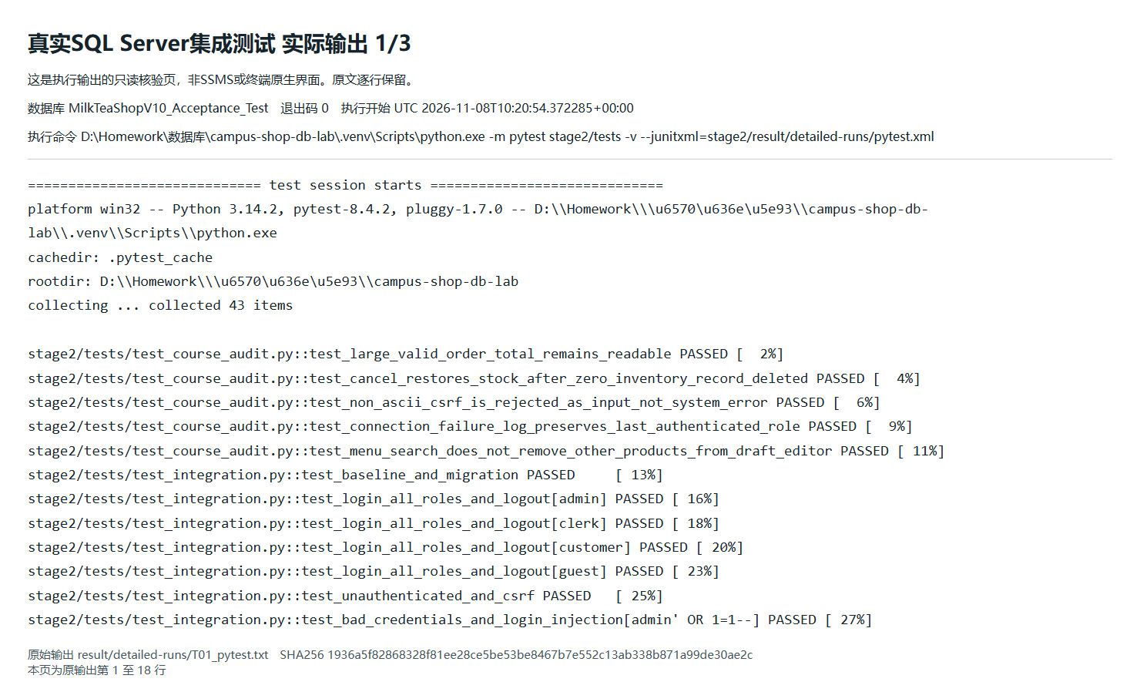
图28 T01_pytest 真实SQL Server集成测试 输出第1至18行
原始证据 result/detailed-screenshots/T01_pytest-1.png

T01 集成测试实际输出 2
步骤T01：执行 .venv\Scripts\python.exe -m pytest stage2/tests -v，并生成独立JUnit XML。
本段继续覆盖认证、越权、商品库存CRUD、无效参数、注入和约束、顾客所有权等。参数化用例逐个列出。
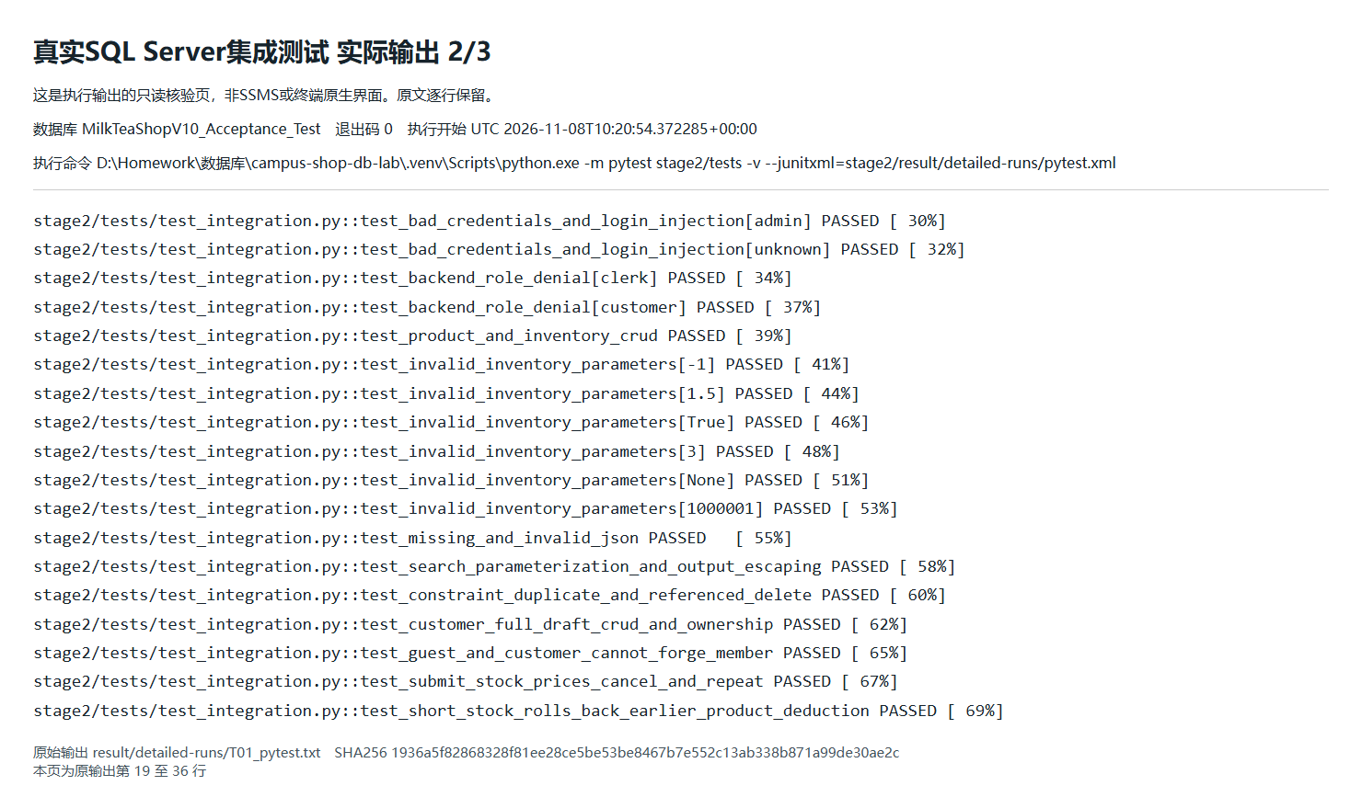
图29 T01_pytest 真实SQL Server集成测试 输出第19至36行
原始证据 result/detailed-screenshots/T01_pytest-2.png

T01 集成测试实际输出 3
步骤T01：执行 .venv\Scripts\python.exe -m pytest stage2/tests -v，并生成独立JUnit XML。
本段包括订单事务、缺货回滚、非法会员、并发、真实应用角色限制、连接错误和停用会话。末尾给出43 passed及实际耗时；XML统计tests=43、failures=0、errors=0。
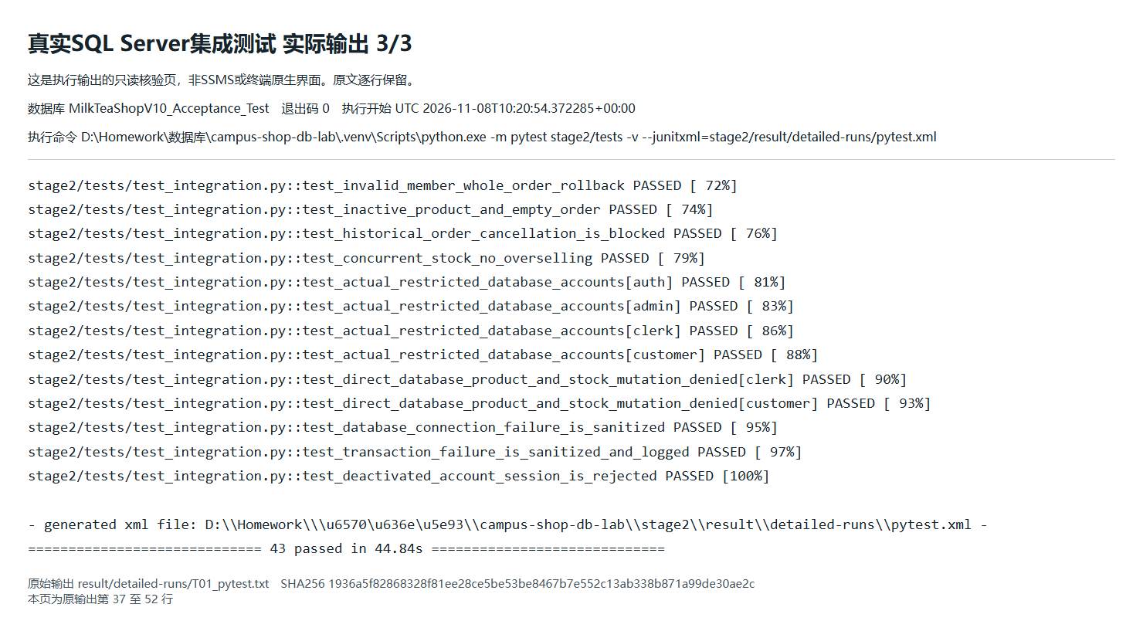
图30 T01_pytest 真实SQL Server集成测试 输出第37至52行
原始证据 result/detailed-screenshots/T01_pytest-3.png

复核发现的问题 修复和再次验证
初轮通过后，再按交叉操作和边界条件复核，实际复现五个缺陷。五个新增测试在旧实现均失败；修复后五个均通过，再执行完整43例和真实浏览器流程。以下保留问题及影响，避免只给“全部通过”而缺少改进过程。
问题和触发 | 修改前表现 | 最终处理和验证
搜索D001后编辑含D003草稿 | 下拉框丢失D003选项 | 筛选展示与完整目录分开；修改3杯仍为12.00元
售空后删零库存行，再取消完成单 | 返回成功但未恢复库存行 | 锁定商品并补建缺失库存；恢复2杯；重复取消拒绝
合法单价上限与大数量 | 保存成功，查询总额溢出503 | 汇总转decimal(18,2)；19999999998.00可读取
非ASCII错误CSRF头é | 字符串比较触发500 | UTF8字节恒定时间比较；返回403 CSRF_INVALID
已登录时身份复查遇连接失败 | 日志角色错误记录anonymous | 诊断保留最后认证角色；授权仍依赖实时数据库身份

另外在ER中补全联系名称并注明v0.1的最低一条明细仅为业务规则；规范化证明没有把电话可空唯一误当作全关系候选码。自动化脚本也增加库存行值等待，避免同文字通知导致竞态。证据见course-audit.json及course-review.md。

失败证据和成功证据的边界
旧版本五项失败的摘要、测试文件和证据摘要值保留在course-audit.json；本轮T01截图展示修复后实际结果。SQL错误229/547、真实连接不可达和并发争抢均为实际SQL Server执行；事务错误40001分类使用故障注入，不能称为已自然发生并复现真实死锁。
演示截图中库存确认和恢复用一笔可售的22元订单完成；缺货回滚、重复取消等反例由独立集成用例证明。报告明确每张图能证明什么，避免把成功界面扩张为所有边界都正确。

提交包复现与测试后数据核验
此前已将提交包解压到独立中文路径，新建虚拟环境并从requirements安装，再用包内SQL建立新数据库。复制后的SQL回归13项、集成43例、浏览器18项以及BAT入口四账号登录均通过；记录位于result/package-replay.json。本版扩写文档和采集工具，应用和核心SQL保持与该已执行副本一致，最终ZIP另校验全部文件摘要。

空环境复现的主要命令
在解压后包含sql、stage2和启动BAT的根目录执行：
python -m venv .venv
.\.venv\Scripts\python.exe -m pip install -r stage2/requirements-dev.txt
.\.venv\Scripts\python.exe -m stage2.tools.setup --from-scripts --database MilkTeaShopV10_Demo
.\.venv\Scripts\python.exe -m stage2
目标库或配置已存在时脚本拒绝覆盖，应换新库名及--env-file。已有v0.1时不使用--from-scripts，脚本先COPY_ONLY备份，再还原到新库后迁移。随机密码保存在初始化机器自己的private目录，不能从公共报告寻找通用密码。

测试后的核验
本轮浏览器结束后再运行基线测试，清理本轮WEB订单及测试商品并恢复_Test库库存，随后核对原库六表与演示库的原字段。原库和演示库不执行测试清理。收尾证据见result/detailed-cleanup.txt和result/detailed-final-validation.json。
复现检查 | 实际验收记录 | 本版范围
独立新库和新环境 | package-replay.json及package-pytest.xml | 此前复制包真实执行；最终检查核心文件摘要一致
本轮补采 | detailed-browser.json | 18项检查、60次HTTP、21个指定界面状态；无未捕获JS异常
本轮SQL与测试 | detailed-runs/manifest.json | 13项SQL、43例集成重新执行；原始stdout和XML齐全
提交文件完整性 | ZIP内SHA256.json | 逐文件摘要、凭据排除、Word/PDF和配图来源检查

三 实验总结与小组责任
本阶段将v0.1的六表样例扩展为有账号、草稿和库存事务的实际Web应用。ER模型明确可选会员、订单明细和角色关联；FD分析支持保留合理结构；迁移以独立副本和语义回归证明历史不被改写。页面操作与API、DAO、数据库约束和事务有实际对应，结果由金额、杯数、状态和错误请求共同核对。
复核经验是把操作串起来：搜索会影响草稿编辑，商品上限会影响汇总，库存删除会影响取消。单个接口成功不能替代跨场景验证；截图也必须写清产生条件和观察对象。后续可扩展原料配方、支付退款和公网部署，但这些不在本阶段完成声明中。
成员 | 责任及课堂演示安排
袁远冬 | 需求、ER、迁移和仓库整合；演示基数、独立副本及迁移前后核验
陆乐天 | FD、范式、数据字典与DAO；演示无损分解、约束及CRUD回归
罗金浩 | Web、角色与异常、测试证据与报告；演示22元订单全流程、回滚和请求追踪

上表是责任与讲解安排；本次可核验的代码、文档和运行主要由AI辅助形成。没有虚构三人分别手工开发的时长、讨论原话或个人验收签名。人工阅读、独立操作和签字应由本人完成并如实补充。AI使用过程见docs/ai_log.md，分工说明见docs/contribution.md。
证据类型 | 读取方法
设计和迁移 | docs/design.md、data-dictionary.md、migration-guide.md；可编辑SVG与SQL
逐图索引 | result/detailed-figure-index.md；按图号、步骤和原图定位
真实界面与请求 | result/detailed-screenshots/、detailed-browser.json、detailed-request-log.jsonl
实际SQL及测试输出 | result/detailed-runs/；manifest记录命令、时间、退出码、行号和SHA256
原数据与复核 | before-after.json；course-audit.json；package-replay.json

课程依据：本地第五周、第六周、第7至9周任务讲解。技术参考：Flask官方Web安全与会话文档；Microsoft Learn的sp_setapprole、应用程序角色及SQL Server表提示文档。课程没有给出明确评分量表，本报告据任务逐项验收，不推断教师分数。

